**ОГЭ в 2021 году по истории**

*Регламент экзамена:*

ОГЭ по истории длится 180 минут (3 часа).

На первую часть необходимо уделить 60 минут.

На вторую часть необходимо уделить 90 минут.

На проверку всей работы должно быть отведено 30 минут.

*Структура КИМа:*

Каждый вариант КИМ состоит из двух частей и включает в себя 24 задания, которые различаются формой и уровнем сложности.

*Часть 1 содержит 17 заданий с кратким ответом.*

Ответ на задания части 1 даётся соответствующей записью в виде цифры или последовательности цифр, записанных без пробелов и других, слова, словосочетания (также записывается без пробелов и других разделителей).

Ответы на часть 1 записываются на бланке ответов № 1.

*Часть 2 содержит 7 заданий с развёрнутым ответом.*

Ответы на часть 2 записываются на бланке ответов № 2 (лист № 1 и лист № 2).

*Проверка ОГЭ:*

Первые 17 ответов (часть I), которые экзаменуемый заносит в бланк №1, будут оцифрованы и проверены с помощью автоматизированной системы. Вторые 7 ответов (часть II) из бланка №2 подлежат экспертной проверке в «ручном» режиме. Каждую работу проверят 2 независимых эксперта. Третьему эксперту предоставляется информация о баллах, выставленных экспертами, ранее проверявшими экзаменационную работу обучающегося. Баллы, выставленные третьим экспертом, являются окончательными». Существенным считается расхождение между баллами, выставленными двумя экспертами за выполнение любого из заданий 18–24, в 2 или более балла. Третий эксперт проверяет только те ответы на задания, которые вызвали столь существенное расхождение. На основе баллов, выставленных за выполнение всех заданий работы, подсчитывается суммарный первичный балл, который переводится в отметку по пятибалльной шкале.

Алгоритм начисления первичных баллов будет единым для всех работ – ФИПИ предоставляет экспертам таблицу, согласно которой происходит начисление того или иного количества баллов за выполнение экзаменуемым задание.

*Оценивание:*

В 2021 году распределение первичных баллов за І и ІІ части работы будет таким:

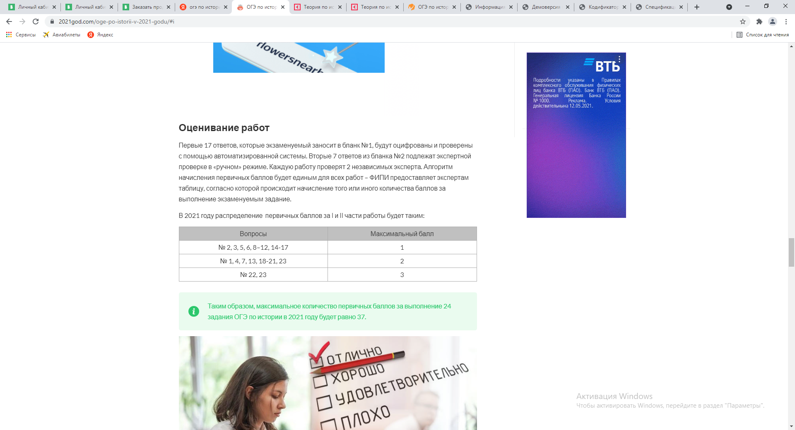

Максимальное количество первичных баллов за выполнение всей экзаменационной работы – 37.

Таблица перевода баллов в отметку:

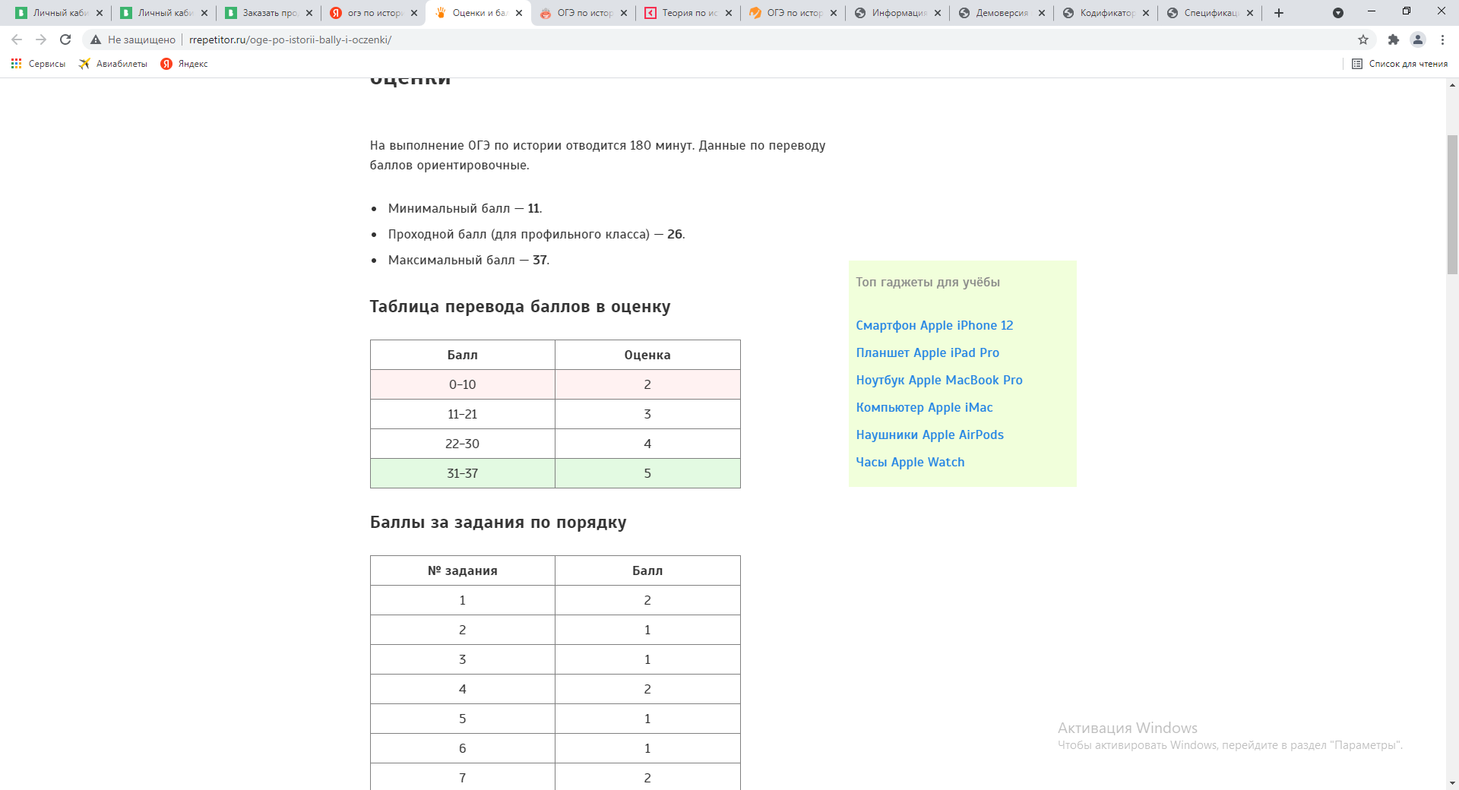

*Изменения в КИМ 2021 года по сравнению с 2020 годом:*

1. Общее число заданий увеличено до 24 (в 2020 году – 21): в экзаменационную работу включены три задания с кратким ответом (позиции 15, 16 и 17), нацеленные на проверку знаний по всеобщей истории (истории зарубежных стран). Задания, стоящие в работе на позициях 15–17, посвящены только всеобщей истории и в совокупности охватывают весь курс истории зарубежных стран, начиная с истории Древнего мира до 1914 г.

2. Максимальный первичный балл за выполнение всей работы увеличен до 37 (в 2020 году – 34).